

**中四·心语**

• **DAILY LIFEmmexport1594010006013**



↓↓↓

**/2025/6/4**

我们的主题——《夏天真快乐》

mmexport1594010011544

** 01 来园情况 **

1.**来园人数**：今日是周三，班级有1位幼儿请假了（吴燚感冒），24位幼儿都来园了。

2.**来园情绪：**来园的小朋友们能自己带好物品，并及时将自己的物品放入抽屉整理好。情绪良好。

3.**来园情况：**还有个别幼儿来园时常常忘记签到，需要提醒。班级96％都能认识自己的姓，并且能主动签到。

**重点观察记录**

|  |  |  |  |  |  |
| --- | --- | --- | --- | --- | --- |
| **序号** | **姓名** | **主动签到（⭐主动签到△需要提醒）** | **序号** | **姓名** | **主动签到（⭐主动签到△需要提醒）** |
| **1** | **张沐宸** | **△需要提醒** | **14** | **徐燃** | **△需要提醒** |
| **2** | **丁秋铭** | **⭐** | **15** | **郭静悠** | **⭐** |
| **3** | **吴燚** | **请假** | **16** | **夏一心** | **⭐** |
| **4** | **梁佳硕** | **△需要提醒** | **17** | **殷颂惜** | **⭐** |
| **5** | **金文哲** | **⭐** | **18** | **顾语汐** | **⭐** |
| **6** | **刘郑勋** | **⭐** | **19** | **卢兰熙** | **⭐** |
| **7** | **张铭昊** | **⭐** | **20** | **易筱曦** | **感冒、流鼻涕** |
| **8** | **熊梓轩** | **⭐** | **21** | **王婉苏** | **⭐** |
| **9** | **程诺** | **⭐** | **22** | **徐旻玥** | **⭐** |
| **10** | **孙思淼** | **⭐** | **23** | **汪雪婷** | **⭐** |
| **11** | **官同羽** | **⭐** | **24** | **张竹青** | **⭐** |
| **12** | **褚浩宸** | **△需要提醒** | **25** | **蔡娅宁** | **⭐** |
| **13** | **赵奕承** | **⭐** |  |  |  |

mmexport1590938236088 02户外活动mmexport1590938236088

**户外：跑道区**

幼儿夹球游戏是一种将运动、合作与趣味融合的活动，对幼儿的身体发育、社交能力和心理健康等方面均有显著益处。夹球时需调动全身多部位肌肉协作（如腹部、背部、腿部），幼儿需通过调整姿态保持球的稳定，例如：面对面夹球行走时，需协调脚步节奏避免摔倒；用双腿夹球跳跃时，需控制腿部力量与身体重心。游戏规则（如 “球落地需返回起点”“听到口令才能出发”）帮助幼儿理解 “界限” 和 “秩序”，而完成 “运送球到终点” 的目标则能培养任务执行力，为日后适应课堂规则奠定基础。

幼儿夹球游戏以 “小道具” 实现 “大发展”，不仅是体能活动的重要形式，更是促进幼儿全面成长的载体。无论是身体机能的锻炼、社交情感的培养，还是思维认知的提升，都能在趣味互动中自然发生，让幼儿在 “玩中学” 中收获多元能力。

|  |  |  |
| --- | --- | --- |
|  |  |  |

mmexport1590938236088 03集体活动mmexport1590938236088

**语言：小猴变魔术**

《小猴变魔术》是一篇富有童趣的故事，小猴通过魔术为小熊小猪变出了一座冰激凌房，而小猪却因为贪吃冷饮被送去医院。本次活动主要运用PPT、幼儿画册的方式引导幼儿理解故事内容，大胆想象和创编，明白贪吃冷饮的坏处。

中班幼儿喜欢倾听童话故事，能在图片等的帮助下很快理解故事内容，能用完整、较连贯的语言表达自己想说的事，理解作品的人物形象。孩子知道多吃冷饮的坏处，但是在实际生活中总是控制不住量，需要多加引导。

|  |  |  |
| --- | --- | --- |
|  |  |  |

mmexport1590938236088 04区域游戏mmexport1590938236088

|  |  |  |
| --- | --- | --- |
|  |  | C:/Users/Lenovo/Desktop/C581DA06CEB98C0750A3D56454CCAEBB.jpgC581DA06CEB98C0750A3D56454CCAEBB |
| 今天选择科探区的幼儿是：熊梓轩和丁秋铭。两名幼儿选择的是风扇转起来的幼儿。一开始先各自摆弄材料，观察扇叶、电机结构。丁秋铭尝试将扇叶装在支架上，手动拨动让扇叶转动，感受 “手动风扇” ；熊梓轩则好奇连接电机与电池盒，因导线连接不当，电机未启动，嘟囔 “怎么不转呀” 。发现单独操作困难后，两人开始合作。丁秋铭协助固定电机，熊梓轩 尝试不同导线连接方式，经过几次调整（如调换电池正负极、加固导线接口 ），电机终于带动扇叶转动，两人兴奋呼喊 “转起来啦！转起来啦！”。风扇转动后，他们又尝试用小木块搭建 “底座”，调整风扇高度、角度，还把小玩偶放在风扇前，观察 “风吹动玩偶头发”，交流 “风这样吹，像给玩偶扇风呢”，持续拓展探索玩法。 | 易筱曦和殷颂惜在区域游戏时自主选取一幅主题拼图（画面为充满动物、场景元素的彩色拼图 ），摆放至桌面，简单交流 “我们一起拼这个吧”，开启合作拼图。殷颂惜先找拼图边缘板块，尝试拼接框架，易筱曦则从色彩鲜艳、图案突出的部分（如大动物图案 ）入手，各自专注操作，偶尔交流 “这个角该放哪里”。拼到中间复杂区域时，出现板块匹配困难，两人停下各自动作，共同观察、讨论。殷颂惜指着一个彩色图案说 “这个应该和那边的花朵连起来”，易筱曦配合调整位置。 | 区域游戏时，赵弈承专注地用积木搭建结构，他先将积木横向排列作为底层基础，随后开始向上垒高，在搭建过程中不断调整积木位置，力求结构稳固。褚浩宸站在一旁观察了一会儿，之后拿起一块积木递给赵弈承，似乎在给出建议或准备参与搭建。赵弈承接过积木，将其放置在合适位置，两人开始简单交流，褚浩宸向赵弈承指了指搭建的方向，赵弈承点头回应，继续搭建。随着建构的推进，赵弈承搭建出类似房屋框架的结构，褚浩宸也参与进来，在旁边开始搭建另一部分，尝试与赵弈承的结构连接。两人虽没有复杂的分工，但存在简单的互动协作，如传递积木、交流搭建方向。 |
|  | C:/Users/Lenovo/Desktop/F7E763E125E19F89376A453FC8809EF0.jpgF7E763E125E19F89376A453FC8809EF0 | C:/Users/Lenovo/Desktop/IMG_20250530_103309.jpgIMG_20250530_103309 |
| 梁佳硕自主选择雪花片区域，来到摆满蓝色为主、混有少量彩色雪花片的筐旁，蹲下开始挑选材料，轻声自语 “我要搭个好玩的” ，开启建构游戏。他先选取蓝色雪花片，专注拼接，从简单造型起步，逐步延伸。过程中灵活调整，将雪花片按不同角度连接，构建出有层次的结构，时而停顿观察，时而快速拼接，口中念叨 “这是城堡的墙”“再加个塔楼”。搭建中出现结构不稳、雪花片松动情况，梁佳硕尝试用更多雪花片加固，调整连接点角度，反复操作直至稳固，继续拓展造型。梁佳硕完成作品（造型为带有塔楼、围墙的 “城堡” 类结构 ），轻轻放下最后一片雪花片，端详片刻后，主动将未使用的雪花片分类收纳回筐，有序整理桌面，结束游戏。 | 丁秋铭和郭静悠选择了益智区的阿基米德积木。起初，丁秋铭将几块长积木依次排列，试图搭建一个长条状结构，郭静悠在旁边观察了一会儿，随后拿起一块积木，尝试与丁秋铭已搭建的部分拼接，丁秋铭看了看，调整了一下积木位置，两人开始共同搭建。在搭建过程中，结构出现几次倒塌，丁秋铭 皱着眉头，郭静悠说：“我们重新来，把下面放稳一点。” 于是，两人放慢速度，仔细调整底层积木位置，再次搭建，逐渐搭建起一个较为稳固的长形结构，两人脸上露出开心的笑容。 | 科探区中：官同羽和卢兰熙选择了旋转的小球游戏。他们在泡沫地垫上进行建构游戏，使用带有图案的彩色积木块。官同羽先将积木逐一垂直堆叠，试图搭建一个高塔，过程中积木多次掉落，他仍不气馁，不断调整积木摆放位置。卢兰熙 在一旁观察片刻后，开始用积木搭建不同造型，一边搭一边和官同羽交流。随后，卢兰熙 尝试将自己搭建的部分与官同羽的高塔连接，两人共同协作，官同羽负责稳固底层，卢兰熙负责向上拓展，逐渐搭建出一个较为复杂的组合结构，两人看着成果露出开心笑容。从各自搭建到相互协作，两个人在游戏中逐渐产生互动合作，能根据自身优势分工，共同完成搭建任务 |

mmexport1590938236088 05生活活动mmexport1590938236088

1.午餐/点心情况

午餐时间，小朋友们井然有序地排队去洗手盛饭。他们坐在自己的座位上，安静地享用美味的午餐。今天的午餐有藜麦饭、红烧排骨、大白菜炒蘑菇、西湖牛肉羹。小朋友们吃得津津有味，深受大家的喜爱。

在用餐过程中，小朋友们学会了等待和分享，他们懂得轮流取餐，不拥挤，不吵闹。同时，他们也注意到了食物的浪费问题，尽量将碗里的饭菜吃得干干净净。

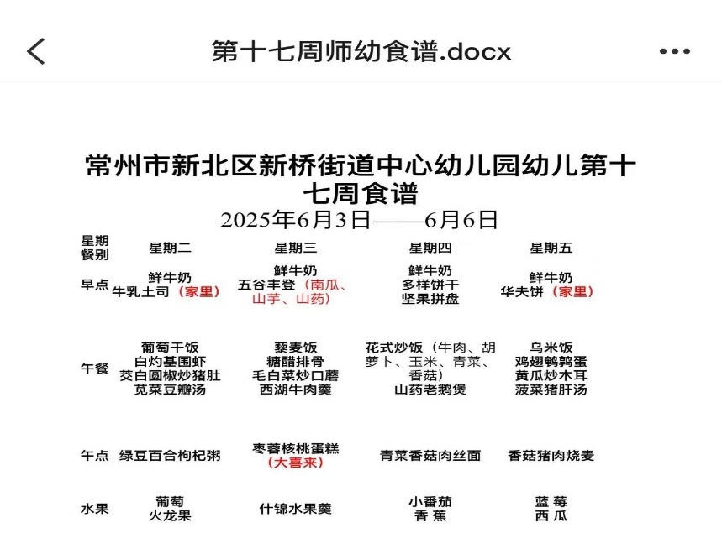

2.午睡情况

午睡时间到了，小朋友们一个个有序地进入午睡室，找到自己的小床，安静地躺了下来。天气比较热，所以我们在午睡之前让孩子们洗脸，安定情绪。他们很快就进入了梦乡，呼吸均匀，脸上挂着甜美的微笑。

午睡室里静悄悄的，只有偶尔传来的翻身声。个别幼儿睡得比较晚，生活老师细心地巡视着，为小朋友们盖好被子，调整枕头，确保他们睡得舒适。整个午睡过程，小朋友们的常规还是比较好的，没有大声喧哗，也没有扰乱午睡秩序，展现出了良好的自我管理能力。到1点的时候已经92％的幼儿睡着了。

** 06温馨提示 **

★1.**为了保障小朋友们的午睡质量，请尽量让他们在家也保持规律的作息时间。**

★2.穿裙子的幼儿**建议为小朋友们准备舒适的睡衣和被子，以便他们在幼儿园能更好地入睡。**

★3.天气渐热，提醒幼儿一开始的时候少盖被子。

**谢谢大家的支持与配合！**

**—END—**

在一起的点滴都值得记录

**mmexport1591077507835**